ТЕКСТЫ ОЛИМПИАДНЫХ ЗАДАНИЙ ДЛЯ РЕГИОНАЛЬНОГО ЭТАПА ВСЕРОССИЙСКОЙ ОЛИМПИАДЫ ШКОЛЬНИКОВ ПО ПРЕДМЕТУ
«ФИЗИЧЕСКАЯ КУЛЬТУРА» В 2015-2016 УЧЕБНОМ ГОДУ
(I-и вариант)

2015

І. ТЕОРЕТИКО-МЕТОДИЧЕСRОЕ ЗАДАНИЕ
Инструкция по выполнению задания
Вам предлагаются задания, соответствующие требованиям к минимуму знаний выпускников средней (полной) школы по предмету «Физическая культура».
Задания объединены в 5 групп:
- Задания в закрытой форме, то есть с предложенными вариантами ответов. Задания представлены в форме незавершенных утверждений, которые при завершении могут оказаться либо истинными, либо ложными. При выполнении этих заданий необходимо выбрать правильное завершение из предложенных вариантов. Среди них содержатся как правильные, так и неправильные завершения, а также частично соответствующие смыслу утверждений. Правильным является то, которое наиболее полно соответствует смыслу утверждения.
Ряд заданий оценивается, если отмечены все зачетные вариантьІ. Это условие указано в задании («Отметьте все позиции»). Выбранные варианты отмечаются зачеркиванием соответствующего квадрата в бланке ответов: «а», «б», «в» или «г».
Внимательно читайте задания и предлагаемые варианты ответов. Старайтесь не угадывать, а логически обосновывать сделанный Вами выбор. Пропускайте незнакомые задания. Это позволит сэкономить время для выполнения других заданий. Впоследствии Вы сможете вернуться к пропущенному заданию.
Правильно выполненные задания этой группы оценивается в 1 балл.

В заданиях с несколькнмн вариантами ответа каждый правильный ответ
оценивается в 0,25 балла,- кажЬый «неправильный» ответ - минус 0,25 бапла.
- Задания в открытой форме, то есть без предложенных вариантов ответов. При выполнении этого задания необходимо самостоятельно подобрать определение, которое, завершая высказывание, образует истинное утверждение. Подобранное определение вписывайте в соответствующую графу бланка ответов.
Правильно выполненные задания этой группы оценивается в 2 балла.
- Задания на соответствие понятий и определений, то есть соответствие предложенных вариантов ответов определенным понятиям и определениям. При выполнении задания необходимо установить соответствие между видом упражнения для
2

совершенствования определенных качеств. Ответы вписывайте в соответствующую графу бланка ответов. Жюри оценивает каждую, представленную позицию.
Каждая правильно указанная позиция оценивается в 0,5 балла.
Неправильное указание — минус 0,5 балла.
Молноценно выпояненные задания этой группы оценивается в 4 балла
- Задания в форме, предполагающей перечисление известных Вам фактов, характеристик и тому подобного. Записи выполняются на обороте бланка ответов. Записи должны быть разборчивыми. Жюри оценивает каждую представленную Вами позицию.
Каждая правильно указанная позиция оценивается в 0,5 балла.
Неправильное указание — минус 0,5 балла.
Молноценно выполненные задания этой группы оценивается в 3 балла.
- Задания в форме, предполагающей графические изображения двигательных действий. Рисунки выполняются в бланке ответов. Записи должны быть разборчивыми. Жюри оценивает каждую, представленную Вами позицию.
Молноценно выполненные задания этой группы оценивается в 3 балла.
Время выполнения заданий — 45 минут.
Контролируйте время выполнения задания. Будьте внимательны, делая записи в бланке ответов. Исправления и подчистки оцениваются как неправильный ответ.
Заполните анкету в бланке ответов: напишите свою фамилию, имя, отчество, город, школу и класс, который Вы представляете.
Будьте внимательны, делая записи в бланке ответов. Задания в закрытой форме, варианты отмечаются, зачеркиванием соответствующего квадрата в бланке ответов: например

Исправления и подчистки оцениваются как неправильный ответ.

Контрольные вопросы по инструкции к заданию:
- Инструкция к тесту мне... а. Понятна.
6. Понятна отчасти.
в. Понятна не полностью. г. Не понятна.

- Вы хотели бы задать вопросы для уточнения задания?
а. Да. 6. Нет. в. Не знаю. г. Да, но стесняюсь.

ТЕОРЕТИБО-МЕТОДИЧЕСКОЕ ЗАДАНИЕ
Задания в закрытои форме.
- Во время уроков физической культуры в школе действия учителя ориентированы на ...

а) повышение физической работоспособности занимающихся, переключение с умственной деятельности на физическую.
6) ознакомление школьников с техникой двигательных действий и воспитаниеих физических качеств.
в) повышение возможностей собственной дыхательной системы.
г) решение оздоровительных, воспитательных и образовательных задач.

- Физические качества — это:

а) индивидуальные особенности, определяющие уровень двигательных возможностей человека.
б) врождённые (унаследованные генетически) морфофункциональные свойства, обусловливающие физическую активность человека.
в) комплекс различных проявлений человека в определённой двигательной деятельности.
г) комплекс способностей занимающихся физической культурой и спортом, выраженных в конкретных результатах.

Этo был первым Олимпийским чемпионом в России:

а) Дмитрий Саутин; б) Николай Орлов;
в) Николай Панин-Коломенкин; г) Александр Попов.
4

- Подача мяча в волейболе считается правильнои, если она выполнена...

а) игроком задней линии.
б) ударом рукой по мячу, находящемуся в воздухе. в) в левом или правом углу площадке.
г) через пять секунд после свистка судьи.

- Группа, которая формируется из учащихся без отклонении в состоянии здоровья, имеющих достаточную физическую подготовленность, называется:

а) физкультурной группой.
  - спортивной группой.
в) основной медицинской группой. г) здоровой медицинской группой.

- Неловкое движение может вызвать в суставе:

а) открытый перелом. б) ушиб.
в) вывих и растяжение связок. г) закрытый перелом.

Базовая физическая культура преимущественно ориентирована на:

а) подготовку к профессиональной деятельности.
  - совершенствование физических возможностей человека. в) сохранение и восстановление здоровья.
г) физической подготовленности к жизни.
- Объективнои (прямои) оценкой выносливости является: а) коэффициент выносливости.
б) порог анаэробного обмена (ПAHO).
в) время поддержания заданной активности. г) максимальное потребление кислорода.

- В лапте место, откуда совершаются перебежки игроками, выполнившими

а) город.
б) пригород.
в) околица. г) городище.

- Перечислите, какие объективные показатели Вы используете в процессе самоконтроля: (Отметьте все позиции)

а) самочувствие и настроение.
б) частота сердечных сокращений (пульс) и артериальное давление. в) умственная и физическая работоспособность.
г) частота дыхания и ЖЕЛ.
5

- Существуют два основных способа лазанья по вертикальному канату или
шесту: (Отметьте все позиции)

а) лазанье в один приём; б) лазанье в два приёма;

в) лазанье в три приёма;
г) лазанье в четыре приёма.

- Различают три группы способов лыжных ходов: (Отметьте все позиции)

а) попеременные;
  - одновременные;
в) комбинированные; г) прямолинейные.

- Во время утренней гигиенической гимнастики рекомендуется выполнять в следующей последовательности...:

- упражнения, укрепляющие основные мышечные группы,
- упражнения, укрепляющие мышцы брюшного пресса,
- упражнения на дыхание, расслабление и восстановление,
- упражнения, способствующие переходу организма в рабочее состояние,
- упражнения для ног. выпады, приседания, подскоки,
- упражнения, активизирующие деятельность сердечно-сосудистои системы,
- упражнения, увеличивающие гибкость.

а) - 1, 2, 3, 4, 5, 6, 7;
6) - 7, 5, 3, 6, 1, 2, 4;

- ВФСК ГТО — это...
в) - 5, 4, 6, 2, 3, 7, 1;
г) - 4, 6, 1, 7, 2, 5, 3.

а) всероссийская физическая спортивная культура готов к труду и обороне. б) всемирная федерация спортивной культуры готов к труду и обороне.
в) высший физкультурно-совершенный комплекс готов к труду и обороне. г) всероссийский физкультурно-спортивный комплекс готов к труду и
обороне.

- Для получения золотого, серебренного или бронзового знака ГТО необходимо выполнить ... нормативов.

а) — 8, 7, 6. б) — 9, 8, 7 в) — 7, 6, 5. г) — 11, 10, 9.

Для получения золотого, серебренного или бронзового знака ГТО при
стрельбе из пневматическои винтовки необходимо набрать...

а) — 25, 20, 15 очков. в) — 20, 15, 10 очков.
б) — 24, 21, 19 очков. г) — 22, 20, 16 очков.
6

Задания в открытой форме.
Завершите определение, вписав соответствующее слово, число в бланк ответов.
- В лёгкой атлетике снаряд, метание которого выполняется после «скачка»
называется ...

- Смягчение спортсменом толчков, усилий, не совпадающих с направлением его движения, за счёт рессорных свойств опорно-двигательного аппарата (упруго-вязких свойств мышц) называется...

Задания «на сопоставление».
- Сопоставьте название видов спорта и фамилии спортсменов завоевавших более трёх олимпииских медалеи:

Вид спорта | Фамилии
А - Гандбол | 1. Александр Лавров
Б - Лёгкая атлетика | 2. Виктор Санеев
В — Фехтование | 3. Станислав Поздняков
Г — Синхронное плавание | 4. Анастасия Давыдова
Д — Спортивная гимнастика | 5. Лариса Латынина
Е - Лыжи | 6. Галина Кулакова

- Уровень развития каких физических способностей оценивается нормативами комплекса ГТО?

Например: рывок гири — уровень развития силовых способностей.

Вид норматива ГТО | Способности
1. Прыжок в длину с места | 1.
2. Бег 60 или 100м | 2.
3. Подтягивание | 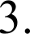
4. Бег 2 км | 4.
5. Наклон вперёд из положения стоя с  прямыми ногами | 5.
6. Метания мяча в цель | 6.

7

Задания, связанные с перечислениями.

Перечислите известные Вам предпосылки, обусловливающие проявление
гибкости:

- Перечислите виды испытаний (тесты) обязательные относящиеся к сдачи норм ГТО 4 ступени (для юношей, для девушек):

23.Какие города России примут Чемпионат Мира по футболу в 2018 г:

Задания с графическими изображениями двигательных действий (пиктограммы).

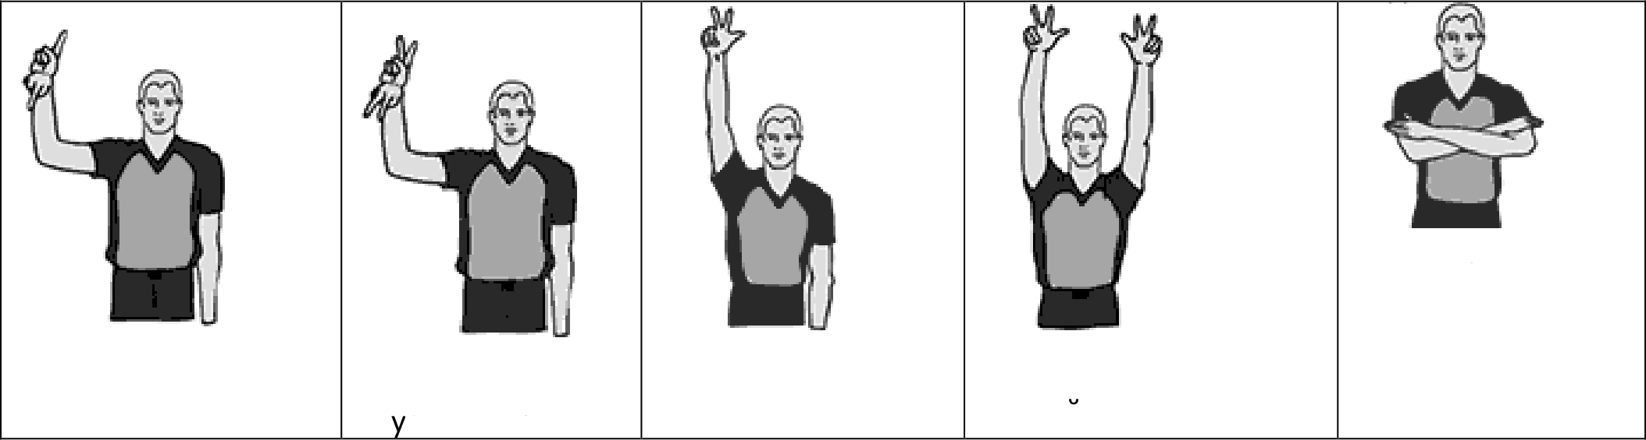
24.Что обозначают эти жесты судьи в баскетболе:

А. Один палец,

6. Два пальца,

В. Три пальца . Три пальца на
Д. Однократное сведение и разведение рук

ОП СТИТЬ КИСТ оп стить кисть каждои руке

- В акробатике существуют основные разновидности акробатических стоек.
Впишите название каждои акробатическои стойки:

25 | рисунки | Основные разновидности акробатических  стоек | Максимальный  балл — 3
А) | 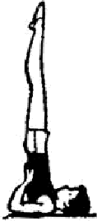
 | 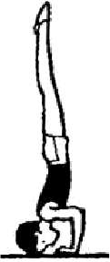

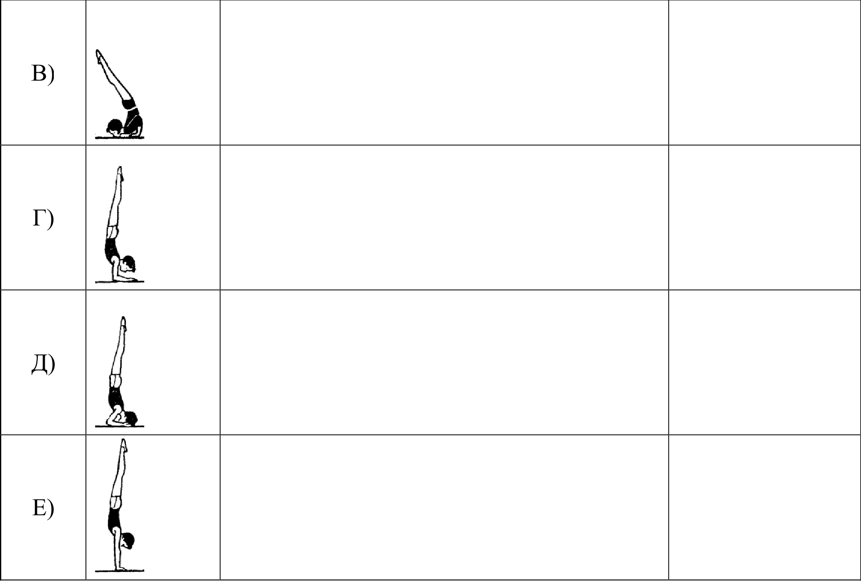

Вы выполнили задание.
Поздравляем!

9

ВСЕРОССИЙСКАЯ ОЛИМПИАДА ШКОЛЬНИКОВ ПО ФИЗИЧЕСКОЙ КУЛЬТУРЕ?
ТЕОРЕТИКО-МЕТОДИЧЕСІІОЕ ЗАДАНИЕ
Региональный этап
Фамилия Отчество Субъект Федерации Город/село Школа

БЛАНІ1 OTBETOB
Контрольные вопросы по инструкции к тесту:
  - а 6 в г

  - а 6 в г
Задания в закрытой форме

№ вопроса Варианты ответов Х•вопроса Вариантыответов

1 | а | 6 | в | г | 9 | а | 6 | в | г
2 | а | б | в | г | 10 | а | б | в | г
3 | а | 6 | в | г | 11 | а | 6 | в | г
4 | а | б | в | г | 12 | а | б | в | г
5 | а | 6 | в | г | 13 | а | 6 | в | г
6 | а | 6 | в | г | 14 | а | 6 | в | г
7 | а | 6 | в | г | 15 | а | 6 | в | г
8 | а | 6 | в | г | 16 | а | 6 | в | г

Задания в открытой форме
17 18
Задания на соответствие
19

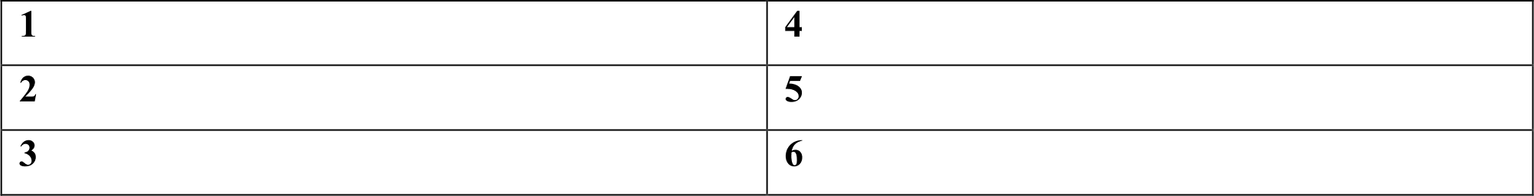
20

10

Задания, связанные с перечислением

21

22
23

Задания с графическими изображениями двигательных действий (пиктограммы)

- а
6

- а
6

Оценка (слагаемые и сумма)

Подписи жюри

II. ПРАRТИЧЕСКИЕ ИСПЫТАНИЯ

ГИМНАСТИКА

Девушки и юноши 9-11 классом

ПРОГРАММА КОНКУРСНОГО ИСПЫТАННЯ ПО ГИМНАСТИКЕ

Испытания девушек и юношей проводятся в виде выполнения акробатического упражнения, которое имеет обязательный характер.
В случае изменения установленной последовательности элементов упражнение не оценивается и участник получает 0,0 баллов.
Если участник не сумел выполнить какой-либо элемент, оценка снижается на указанную в программе его стоимость.
Упражнение должно иметь четко выраженное начало и окончание, выполняться со сменой направления, динамично, слитно, без неоправданных пауз. Фиксация статических элементов («держать») 2 секунды.
Общая стоимость всех выполненных элементов составляет максимально возможную оценку за трудность упражнения, равную 10,0 баллам. К оценке за трудность добавляется оценка за исполнение упражнения, равная 10,0 баллам, из которой вычитаются сбавки за ошибки в технике выполнения отдельных элементов. Таким образом, максимально возможная оценка участника составляет 20,0 баллов.
Если участник не сумел полностью выполнить упражнение, и трудность выполненной части оказалась менее 6,0 баллов, упражнение считается не выполненным и участник получает 0,0 баллов.

12

ПРОГРАММА

ДЕВУШКИ
И. п. — основная стойка.
  - Махом одной и толчком другой, два переворота в сторону («колеса») слитно (1,0 + 1,0 балл) в стойку ноги врозь — поворот в сторону движения и равновесие, руки в стороны («ласточка») (держать) (1,0 балл);
  - — не приставляя ногу, кувырок вперёд в упор присев (0,5 балла) — перекат назад в стойку на лопатках без помощи рук (держать) (1,0 балл) — перекатом вперёд прыжок с поворотом на 180° (0,5 балла);
  - — шагом вперёд одноимённый поворот на 360°, сгибая свободную ногу вперёд (0,5 балла) — шагом вперёд прыжок со сменой согнутых ног («козлик») (0,5 балла) шагом вперёд кувырок в сед в группировке;
  - — сед углом (держать), руки в сторону (1,0 балл) — сед согнув ноги и поворот кругом в упор присев — кувырок назад (0,5 балла) — кувырок назад согнувшись в стойку ноги врозь (0,5 балла) — выпрямляясь, прыжком стойка, руки в стороны;
  - — кувырок вперёд прыжком (0,5 балла) — прыжок ноги врозь (0,5 балла) кувырок вперёд — прыжок с поворотом на 180 О (1,0 балл).
ЮНОШИ
И.п. — основная стойка.
    - — Правую в сторону на носок, левую руку в сторону, правую руку перед грудью и одноимённый поворот на правой на 360° в стойку ноги врозь, руки в стороны (1,0 балл)* — наклон вперёд прогнувшись и кувырок вперёд в стойку на лопатках без помощи рук (держать) (1,0 балл);
    - — перекат вперёд в сед в группировке — сед углом, руки в стороны (держать) (1,0 балл) — поворот кругом в yпop лёжа на согнутых руках — выпрямить руки и толчком ног yпop присев — силой стойка на голове и руках (держать) (1,0 балл);
    - — опуститься в упор присев — кувырок назад (0,5 балла) — кувырок назад согнувшись (0,5 балла) — выпрямиться в стойку, руки в стороны;

    - — шагом вперёд прыжок со сменой ног («ножницы») (0,5 балла) — шаг вперёд и махом одной, толчком другой, стойка на руках (обозначить) (1,0 балл) кувырок вперёд — встать руки вверх;
    - — переворот в сторону («колесо») в стойку ноги врозь (1,0 балл) - приставляя ногу, поворот в сторону движения — кувырок вперёд (0,5 балла) - кувырок вперёд прыжком (1,0 балл) - прыжок с поворотом на 360° (1,0 балл)
* Примечание — поворот может выполняться в любую сторону.

БАСКЕТБОЛ
Девушки и юноши 9-11 клаппов
Программа выступления
Участник находится за лицевой линией на линии старта ліщом к стойке №1 без мяча. По сигналу судьи участник берет мяч №1 и ведет мяч к стойке №1, обводит ее с левой стороны дальней рукой от стойки, затем двигается к стойке №2, обводит ее с правой стороны дальней рукой от стойки, после этого обводит стойку №3 с левой стороньІ дальней рукой от стойки. Оббежав стойку №3, участник двигается к первому щиту и с правой стороны выполнят бросок в кольцо правой рукой, используя двушажную технику. Вьшолнив бросок мяча №1, участник двигается к мячам №2 и №3 и выполняет поочередно два іігграфньт броска.
Выполнив іігграфные броски, участник двигается к мячу №4, берет мяч и выполняет ведение к стойке №4, обводит ее с правой стороньІ дальней рукой от стойки, стойку №5 обводит с левой стороньІ дальней рукой от стойки, стойку № 6 обводит с правой стороны дальней рукой от стойки. Далее, участник кратчайшим путем вьшолняет ведение мяча к стойке
№7 и обводит ее с левой стороны, стойку №8 обводит с правой стороньІ дальней рукой от стойки, стойку №9 обводит с левой стороны левой рукой, ведет мяч ко второму іциту левой рукой и вьшолняет бросок мяча в кольцо левой рукой, используя двушажную технику.
После броска участник направляется к мячам №5 и №6 и выполняет поочередно два штрафньт броска. Выполнив штрафной бросок мячом №6 участник оббегая фишку №1 с правой стороны выполняет челночный бег 3x10 м оббегая фишки №2 и №1 и финиширует пересекая линию расположенную за фишкой №1.
Время, затраченное участником на выполнение упражнения, определяется с точностью
до 0,01 с.

14

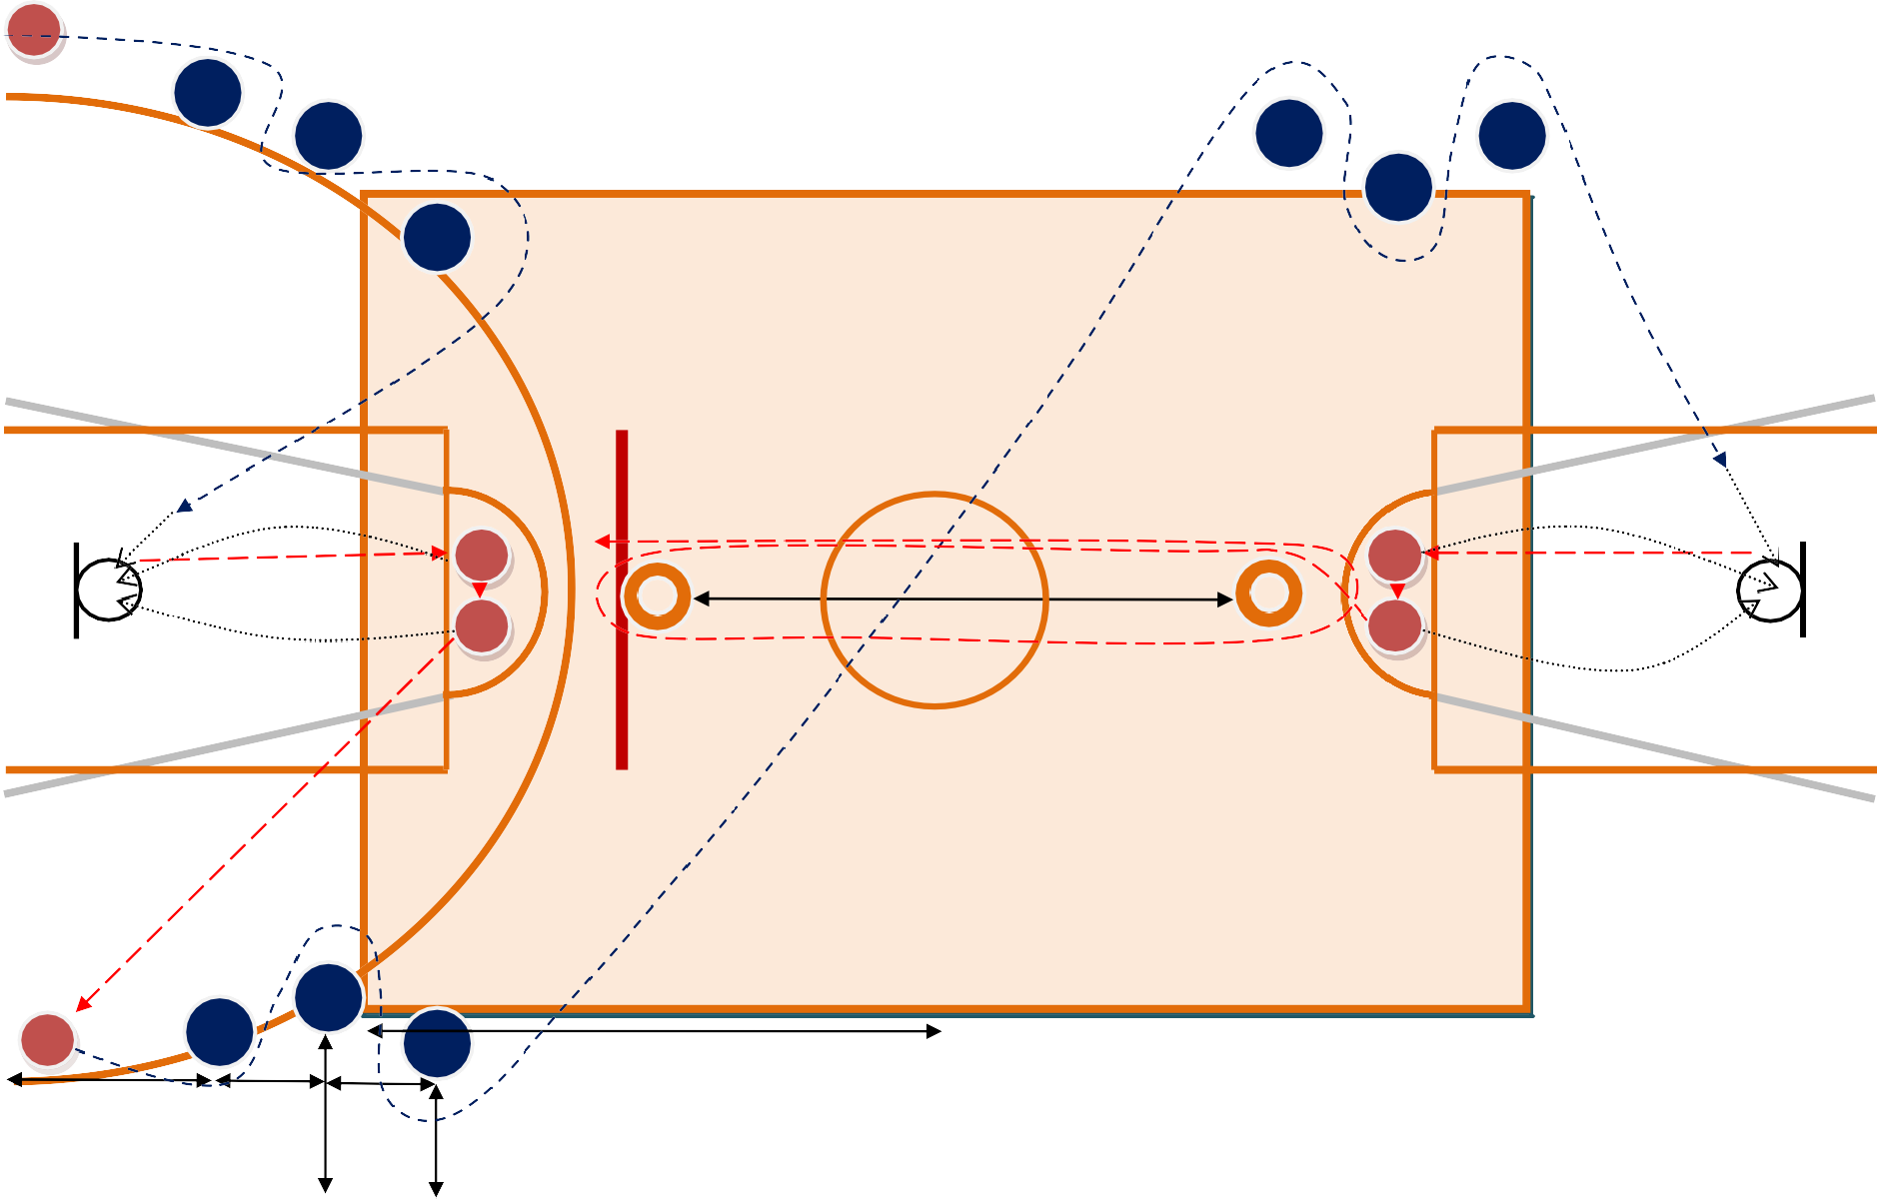
СТАРТ 1 2м
1
2 7 9
8
3

9 м ФИНИШ

15 м
1

5
4 4 6

2 5
1 2 2
3 10 м 6

18 м

3 м 2 м

28 м

Условные обозначения

--- > направление движения с

стойка
линии старта, финиша мяч баскетбольный
движение без мяча

”" полет мяча

-- --- направление удара мяча

Фишка

ЛЕГКАЯ АТЛЕТИКА

(по выбору)

Девушки u ювпшп 9-11 клаппов

Конкурсное испытание в легкой атлетике заключается в преодолении дистанции 2000м.
Фиксируется время преодоления дистанции.

ЛЫЖНЫЙ CПOPT

(по выбору)
Девушки и юноши 9-11 классом

Конкурсное испытание в задании «Лыжный спорт» заключается в преодолении дистанции Зкм девушки и 5км юноши свободным стилем.
Фиксируется время преодоления дистанции.

Тексты заданий разработаны коллективом Центральной предметно-методическои комиссии Всероссииской олимпиады школьников по предмету
«Физическая культура» под руководством председателя Н.Н. Чеснокова

